JELENTKEZÉSI LAP


ŐSZI NAPKÖZI A
KÖZÖSSÉGEK HÁZÁBAN

(Kitöltést követően, kérjük október 20-ig leadni az intézmény recepcióján!)

Tanuló neve: Osztálya:
TAJ szám:
Iskola neve:
Apa, vagy gondviselő neve:
A szülők napközbeni elérhetősége, telefonszáma:

Lakcím, telefonszám:

Mi az, amire külön oda kell figyelni? (gyógyszer, allergia, stb.) …………………………………..

……………………………………………………………………………………………………….

Gyermekem részére a következő napokon kérek napközis ellátást:
2014.október 27.
2014.október 28.
2014.október 29.
2014.október 30.
2014.október 31.
(A kért napokat beikszelni szíveskedjék!)

- Délután 14 órára a gyerekért kísérő jön a Közösségek Házába.
- Délután a gyereket a Közösségek Házából önállóan elengedhetik haza.

Kérjük a fentiek közül a megfelelőt aláhúzni, értelemszerűen kitölteni!
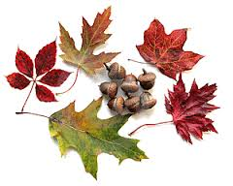
Komló, 2014.
………………………………
Szülő, gondviselő aláírása

